附件

田径测试流程及评分标准
测试时间：7月13日9:00-11:00
测试地点：中国地质大学西区田径场
一、测试流程：
1.报考学生持《中国地质大学（武汉）2020年度高水平运动队测试准考证》和本人第二代身份证原件于7月13日8:30之前到中国地质大学（武汉）西区田径场主席台下报到。
2.项目测试召集人集中考生讲解考试要求、标准及注意事项。
二、考试方法及内容：
1.专项技术测试：按考生报名的项目进行考试
2.测试顺序：
径 赛：100米、400米、400米栏、800米
田 赛：跳远
3.测试时每道次一名运动员由三名计时员计时，测试计时按《田径竞赛规则》中的计时方法记取成绩，三块表的成绩均要有记录。
三、评分标准：
按照《2020年体育单招(高校高水平运动队)考试标准》执行，具体可在中国运动文化教育网上查询。
四、测试要求：
1.测试参照最新《田径竞赛规则》进行。
2.在测试过程中考生如有作弊的现象则取消考生的成绩。
3.测试中不能陪跑、带跑，如有上述现象将取消考生测试资格；田径测试中两弯道处须安排检查人员。
4.若雨天不作任何调整。
5.所有测试项目男女分别记取成绩和名次。
6.运动员测试前和测试后都要进行摄像。

男子篮球测试方案

测试时间：2020年7月13日13:00-18:00
测试地点：中国地质大学（武汉）西区体育馆主馆
测试说明：
1.测试内容：包括基本技术测试、位置评估和位置技术测试两部分。
2.测试设置：依据考生填报的场上位置，按照1号位、2号位、3号位、4号位、5号位五类分别进行考核。
3.评分方法：根据考生的位置进行基本技术测试、位置评估和位置技术测试，按照下述计算方法，分别排序。
总成绩＝基本技术测试成绩（40%）+位置评估和位置技术测试成绩（60%）
4.报考学生持《中国地质大学（武汉）2020年度高水平运动队测试准考证》和本人第二代身份证原件于7月13日12:30之前到中国地质大学（武汉）体育馆报到。
第一部分 基本技术测试
一、投篮技术
（一）2分钟远距离投篮（限1、2、3号位）
1.测试意义：了解考生在不同位置远距离投篮技术的稳定性和准确性。
2.权重：20%
3.测试方法：
3分投篮区任意点2分钟自投自抢，记录2分钟投中3分球次数。每人测试二次，取最好成绩。

4.要求：
（1）投篮获得篮板球后须运球至3分线外采用任何方式投篮。凡未按运球的要求，如投中，无效。
（2）测试中，不得以身体滑倒或球出场外等原因终止测试（球卡球篮除外，重新测试），否则以自行终止时间之前投中篮次数记录成绩。
5.评分标准：

得分 | 100 | 90 | 80 | 70 | 60 | 50 | 40 | 35 | 30 | 25 | 20 | 15 | 10 | 5 | 0
投中数 | 14 | 13 | 12 | 11 | 10 | 9 | 8 | 7 | 6 | 5 | 4 | 3 | 2 | 1 | 0

（二）2分钟中距离投篮（限4号位）
1.测试意义：了解考生在不同位置近距离投篮技术的稳定性和准确性。
2.权重：20%
3.测试方法：
在以篮圈中心点于地面的投影点为圆心、罚球线外沿中点为半径的半圆弧线外任意点2分钟自投自抢（图1虚线外），记录2分钟投中篮次数。每人测试二次，取最好成绩。
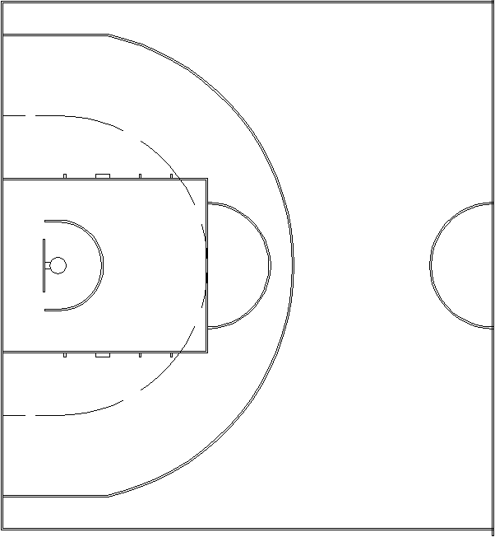
图1 近距离投篮示意图
4.要求：
（1）跳起投篮获得篮板球后，须运球至该虚线外采用跳起投篮。凡未按运球或跳起投篮的要求，如投中，无效。
（2）测试中，不得以身体滑倒或球出场外等原因终止测试（球卡球篮除外，重新测试），否则以自行终止时间之前投中篮次数记录成绩。
5.评分标准：

得分 | 100 | 90 | 80 | 75 | 70 | 65 | 60 | 55 | 50 | 45 | 40 | 35 | 30 | 25 | 20 | 15 | 10 | 5 | 0
投中数 | 18 | 17 | 16 | 15 | 14 | 13 | 12 | 11 | 10 | 9 | 8 | 7 | 6 | 5 | 4 | 3 | 2 | 1 | 0

（三）30秒篮下跳起触板投篮（限5号位）
1.测试意义：了解考生在篮下投篮技术的稳定性和准确性。
2.权重：20%
3.测试方法：
面对篮板、在篮板下方球篮一侧持球，双脚跳起用外侧手触板投篮。中篮获得球后，从篮板下方球篮另一侧再次双脚跳起用外侧手触板投篮，记录30秒投中篮次数。每人测试二次，取最好成绩。
4.要求：
（1）凡未按在球篮两侧轮流双脚跳起、用外侧手触板投篮的要求，如投中，无效。
（2）未投中不再补投，如补投投中，无效。
（3）测试中，不得以身体滑倒或球出场外等原因终止测试（球卡球篮除外，重新测试），否则以自行终止时间之前投中篮次数记录成绩。
5.评分标准：

得分 | 100 | 90 | 80 | 70 | 60 | 50 | 40 | 30 | 20 | 10 | 0
投中数 | 20 | 19 | 18 | 17 | 16 | 15 | 14 | 13 | 12 | 11 | 10

二、全场综合运球上篮技术（1-5号位）
1.测试意义：了解考生移动中的控制球能力、运球推进速度及投篮稳定性。
2.权重：20%（技术测试10%,技术评定10%）
3.测试方法：
如图2所示，持球于端线中点外成准备姿势。
测试信号发出后，用右手运球至标识①处，在标识①处做右手背后运球，换左手向标识②处运球，至标识②处做左手后转身运球，换右手运球至标识③处，在标识③处做右手胯下运球后右手上篮。
球中篮后,用左手运球返回标识③处，在标识③处做左手背后运球，换右手向标识②处运球，在标识②处做右手后转身运球，换左手向标识①处运球，在标识①处做左手胯下运球后左手上篮。当球从篮圈上方进入球篮，且整体穿过篮网底部时记录完成时间，并按“技术评定指标”对完成情况进行考核评分。每人测试二次，按“技术测试”最好成绩取“技术评定”成绩。
4.要求：
（1）必须按规定的方法、线路、顺序、区域完成运球和投篮，否则成绩无效，不予计分；
（2）不得违反《篮球竞赛规则》关于运球的规则规定，每违反一次，扣除“技术评定”2分（10分制，下同）；
（3）投篮未中，须补中，否则成绩无效，不予计分；
（4）不得将标识桶碰倒、整体碰出圆圈或跨越标识桶运球，否则成绩无效，不予计分。每触碰标识桶一次，扣除“技术评定”1分；
（5）必须任意一脚踩到圆圈线或圆圈内地面，方可运球变向，否则成绩无效，不予计分。 胯下变向运球时，必须从体前由内侧向外侧变向运球换手，且双脚不得离开地面，每违反一
次，扣除“技术评定”1分；
（6）标识①、②、③为半径40厘米的圆圈。①、③圆圈中心点至端线内沿距离为6米，至边线内沿的距离为2米。②在中线上，至中圈中心点的距离为2.8米。

得分 | 100 | 98 | 96 | 94 | 92 | 90 | 88 | 86 | 84 | 82 | 80
（秒） | 17.0 | 17.2 | 17.4 | 17.6 | 17.8 | 18.0 | 18.2 | 18.4 | 18.6 | 18.8 | 19.0
得分 | 78 | 76 | 74 | 72 | 70 | 68 | 66 | 64 | 62 | 60
（秒） | 19.2 | 19.4 | 19.6 | 19.8 | 20.0 | 20.2 | 20.4 | 20.6 | 20.8 | 21.0
得分 | 58 | 56 | 54 | 52 | 50 | 48 | 46 | 44 | 42 | 40
（秒） | 21.2 | 21.4 | 21.6 | 21.8 | 22.0 | 22.2 | 22.4 | 22.6 | 22.8 | 23.0
得分 | 38 | 36 | 34 | 32 | 30 | 28 | 26 | 24 | 22 | 20
（秒） | 23.2 | 23.4 | 23.6 | 23.8 | 24.0 | 24.2 | 24.4 | 24.6 | 24.8 | 25.0
得分 | 18 | 16 | 14 | 12 | 10 | 8 | 6 | 4 | 2 | 0
（秒） | 25.2 | 25.4 | 25.6 | 25.8 | 26.0 | 26.2 | 26.4 | 26.6 | 26.8 | 27.0

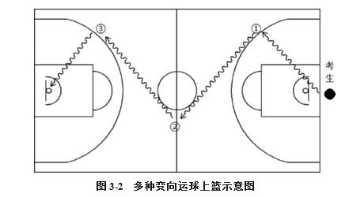

5.评分标准：
（1）技术测试10%(注：当计时成绩小数点后为奇数时，进位邻近较大值)
（2）技术评定10%
得 分 | 技 术 评 定 指 标
100-90 | 出发前持球站立姿势标准；起动迅速，推放球连贯快捷；背后运球，向后拉球幅度大，拍按球快速，落点准确；转身运球，拍按球、拉球转身协调、快速、重心平稳，控制球好；胯下运球，按拍球准确有力，蹬地、转体侧肩护球快速连贯，起动加速十分明显；投篮快速准确、抢篮板意识突出，转换迅速；左右手运球技术娴熟；技术动作快速、准确、稳定、流畅，节奏变化明显。
89-80 | 出发前持球站立姿势标准；起动、推放球较连贯快捷；背后运球，向后拉球幅度较大，按拍球较快，落点较准确；转身运球，拍按球、拉球转身较协调、速度较快；胯下运球，按拍球、蹬地、转体侧肩护球较连贯，有一定加速；左右手运球技术较准确、连贯，抢篮板意识较好；运球、投篮熟练性较前者有一定差异。
79-70 | 出发前持球站立姿势正确；起动、推放球速度连贯性一般；背后运球，向后拉球动作幅度、拍按球速度一般；运球转身，拍按球、拉球转身速度、协调性一般；胯下运球，按拍球、蹬地、转体侧肩护球动作速度、协调性一般，加速一般；技术动作准确性、熟练性一般，抢篮板球意识、投篮稳定性一般；运球、投篮熟练性较前者有一定差异。
69-60 | 出发前持球站立姿势基本正确；起动、推放球速度慢；背后运球，向后拉球动作幅度小、拍按球速度较差；运球转身，拍按球、拉球转身速度、协调性较差；胯下运球，按拍球、蹬地、转体侧肩护球动作速度、协调性差；技术动作准确性、稳定性、熟练性较差；控制球较差，左右手差异明显。
59- | 出发前持球站立姿势不正确；起动、推放球速度缓慢；行进间运球过障碍速度慢，手脚配合协调性差；动作的稳定性、准确性、连贯性差；投篮、抢篮板技术动作准确性、熟练性差；左右手控制球能力差。

第二部分 位置评估和位置技术测试
一、半场三对三、全场五对五比赛
1.测试意义：了解考生比赛中的团队配合、战术意识、心理素质、临场发挥及各位置实战攻防能力等。
2.权重：60%（半场三对三、全场五对五比赛权重分别为20%、40%）
3.测试方法：
比赛状态下，半场三对三、全场五对五随机组队进行比赛。
4.要求：
注重比赛中的集体配合，主要考核攻防战术意识和技战术运用的实效性。
5.评分办法：
根据考生所处位置的个人攻防意识、技战术水平和能力表现等，进行考核评分(含位置评估、身体形态等)。其中,
半场三对三比赛：重点考核队员的攻防技术水平，以个人攻击能力、技术娴熟程度、外线队员速度、内线队员脚步动作的运用情况为主。
全场五对五比赛：重点考核队员的个人技术、战术意识、团队精神、场上经验、解读比赛能力以及个人技术在集体配合中的运用情况等。

攀岩测试流程及评分标准
测试时间：7月14日 09:00——11:30
测试地点：中国地质大学西区体育馆
一、测试流程：
1、报考学生持《中国地质大学（武汉）2020年度高水平运动队测试准考证》和本人第二代身份证原件于7月14日8:30到中国地质大学西区体育馆。
2、项目测试召集人集中考生讲解考试要求、标准及注意事项。
二、测试内容及比例分配：
编号 | 项目 |  | 分值
1 | 身体素质测试 | 1分钟引体向上 | 15
1 | 身体素质测试 | 1分钟仰卧起坐 | 15
专项技术测试 |  |  | 70
合计 |  |  | 100
三、测试方法及评分标准：
（一）身体素质测试（30分）
1.引体向上（15分）
（1）方法：考生两手用宽握距正握（掌心向前）单杠，两脚离地，两臂身体自然下垂伸直。然后将身体往上拉起，下颚超过单杠后身体下垂伸直，重复再做。记录1分钟完成的次数,测试开始后，身体任何部位接触地面则测试结束。
（2）评分标准：按单位时间（1分钟）计算成绩
分值 | 15 | 14 | 13 | 12 | 11 | 10 | 9 | 8 | 7 | 6 | 5 | 4 | 3 | 2 | 1
男 | 30 | 28 | 26 | 24 | 22 | 20 | 18 | 16 | 14 | 12 | 10 | 8 | 6 | 4 | 2
女 | 15 | 14 | 13 | 12 | 11 | 10 | 9 | 8 | 7 | 6 | 5 | 4 | 3 | 2 | 1
2.仰卧起坐（15分）
（1）方法：考生仰卧于水平放置的垫子上,双腿稍分开,屈膝呈90度、双手手指交叉抱于脑后,由同伴压住双脚以固定下肢。测试者发出开始口令的同时开表计时，考生快速起坐，双肘触及或超过双膝，然后还原为仰卧，双肩胛触垫为完成1次。记录1分钟完成次数。
（2）评分标准：按单位时间（1分钟）计算成绩
分值 | 15 | 14 | 13 | 12 | 11 | 10 | 9 | 8 | 7 | 6 | 5 | 4 | 3 | 2 | 1
男 | 70 | 67 | 64 | 61 | 58 | 55 | 52 | 49 | 46 | 43 | 40 | 37 | 34 | 31 | 28
女 | 60 | 57 | 54 | 51 | 48 | 45 | 42 | 39 | 36 | 33 | 30 | 27 | 24 | 21 | 18
（二）专项技术测试（70分）
1.测试方法：测试设难度赛、速度赛、攀石赛三个项目，考生从三个项目中任意选取一项作为自己的主项，另外一项作为自己的副项进行测试，其中主项分值为45分，副项分值为25分。
2.评分标准：
（1）难度赛：测试线路聘请国家级定线员设定主项手点编号为40的线路、副项手点编号为25的线路，考生观察线路时间为6分钟，攀登时间为6分钟，采用先锋攀登的形式。
主项：以考生在规定的攀登时间内完成线路攀登所抓握的手点编号数来计算成绩，线路1-30号手点为每点1分，31-40号手点为每点1.5分。如果成绩有“+”号者，在成绩上加0.5分，完攀线路满分45分。
副项：以考生在规定的攀登时间内完成线路攀登所抓握的手点编号数来计算成绩，每个手点为1分，如果成绩有“+”号者，在成绩上加0.5分，完攀线路满分25分。
（2）攀石赛：测试线路聘请国家级定线员设定线路，主项线路为5条，副项线路为2条，观察线路时间为每条2分钟，每条线路攀登时间为4分钟，轮换休息4分钟。
主项：考生完攀一条线路所用尝试次数为1次计9分，2次及以上计8分；未完攀一条线路但获得一个奖励点所用尝试次数为1次计4.5分，2次及以上计3.5分。
副项：考生完攀一条线路所用尝试次数为1次计12.5分，2次及以上计11.5分；未完攀一条线路但获得一个奖励点所用尝试次数为1次计6.25分，2次及以上计5.25分。
（3）速度赛：测试赛道为标准赛道 ，分A、B两条赛道，以任一条赛道最快成绩计。测试前有两次练习的机会。
主项：
时间  组别 | 6″5 | 6″6 | 6″7 | 6″8 | 6″9 | 7″0 | 7″1 | 7″2 | 7″3
男子 | 45 | 44 | 43 | 42 | 41 | 40 | 39 | 38 | 37
时间  组别 | 7″4 | 7″5 | 7″6 | 7″7 | 7″8 | 7″9 | 8″0 | 8″1 | 8″2
男子 | 35 | 33 | 31 | 29 | 27 | 24 | 21 | 18 | 15
男子8″2以后的成绩均为15分。

时间  组别 | 8″5 | 8″6 | 8″7 | 8″8 | 8″9 | 9″0 | 9″1 | 9″2 | 9″3
女子 | 45 | 44 | 43 | 42 | 41 | 40 | 39 | 38 | 37
时间  组别 | 9″4 | 9″5 | 9″6 | 9″7 | 9″8 | 9″9 | 10″0 | 10″1 | 10″2
女子 | 35 | 33 | 31 | 29 | 27 | 24 | 21 | 18 | 15
女子10″2以后成绩均为15分。

副项：
时间  组别 | 7″5 | 7″6 | 7″7 | 7″8 | 7″9 | 8″0 | 8″1 | 8″2 | 8″3 | 8″4 | 8″5 | 8″6 | 8″7 | 8″8
男子 | 25 | 24 | 23 | 22 | 21 | 20 | 18 | 16 | 14 | 12 | 10 | 7 | 4 | 1

时间  组别 | 9″5 | 9″6 | 9″7 | 9″8 | 9″9 | 10″0 | 10″1 | 10″2 | 10″3 | 10″4 | 10″5 | 10″6 | 10″7 | 10″8
女子 | 25 | 24 | 23 | 22 | 21 | 20 | 18 | 16 | 14 | 12 | 10 | 7 | 4 | 1

四、测试要求：
1.测试参照最新《国际攀岩竞赛规则》进行。
2.测试顺序在现场纪检人员的监督下抽签完成。
3.考生测试前和测试后都要进行摄像。
4.如发现与报名情况不符或弄虚作假者，取消考生考试资格。
5.在考试过程中，发现考生作弊情况，取消考试成绩。
6.所有测试项目男女分别记取成绩。

羽毛球测试流程及评分标准
测试时间：7月14日14:00—18:00
测试地点：中国地质大学（武汉）体育馆
一、测试流程：
1、报考学生持《中国地质大学（武汉）2020年度高水平运动队测试准考证》 和本人第二代身份证原件于7月14日13:30之前到中国地质大学（武汉）体育馆报到。
2、项目测试召集人集中考生讲解考试要求、标准及注意事项。
二、测试内容：
1、专项步法 小项：男女单打/双打
（1）全场杀上网10个来回（10分）
要求：一只脚在中心画圈区域内准备(网前左右方向考生自选)，网前拿球步伐后退到底线,起跳扔球过网,扔球到网对面单打线有效区域内。步伐要求退直线上斜线，网前和后场做完每一个动作回中心时，必须有一只脚跨入中心画圈区域(脚踩线有效)，起跳落地时必须要有一只脚达到下图虚线夹角区域（脚踩线有效），最后一次动作完成后一只脚跨进中心画圈区域结束停表(脚踩线有效)。如有以上任何一处违规，每次扣一分，违规累积扣分不设上限，秒数超出评分标准按0分计算。

评分标准：

得分 | 10 | 8 | 6 | 5 | 4 | 3 | 2.5 | 2 | 1.5 | 1
女(秒) | 45 | 46 | 47 | 48 | 49 | 50 | 51 | 52 | 53 | 54
男（秒） | 43 | 44 | 45 | 46 | 47 | 48 | 49 | 50 | 51 | 52

（2）.低重心全场步法18次（10分）
要求：每个区域放置3个羽毛球，考生按照指定顺序推倒球。必须将球推倒后才能进行下个动作（球没推倒再原地继续推倒后才能进行下一个步伐），每次回中心必须有一只脚进中心区域内(脚踩线有效)。每完成一个动作，身体必须面朝球网。按指定顺序跑错位置后，必须回到中心按照顺序继续跑，最后一次完成一只脚跨进中心画圈区域结束停表（脚踩线有效）。如有以上任何一处违规，每次扣一分，违规者累积扣分不设上限，秒数超出评分标准按0分计算。
评分标准：

得分 | 10 | 8 | 6 | 5 | 4 | 3 | 2.5 | 2 | 1.5 | 1
女(秒) | 33 | 34 | 35 | 36 | 37 | 38 | 39 | 40 | 41 | 42
男（秒） | 31 | 32 | 33 | 34 | 35 | 36 | 37 | 38 | 39 | 40

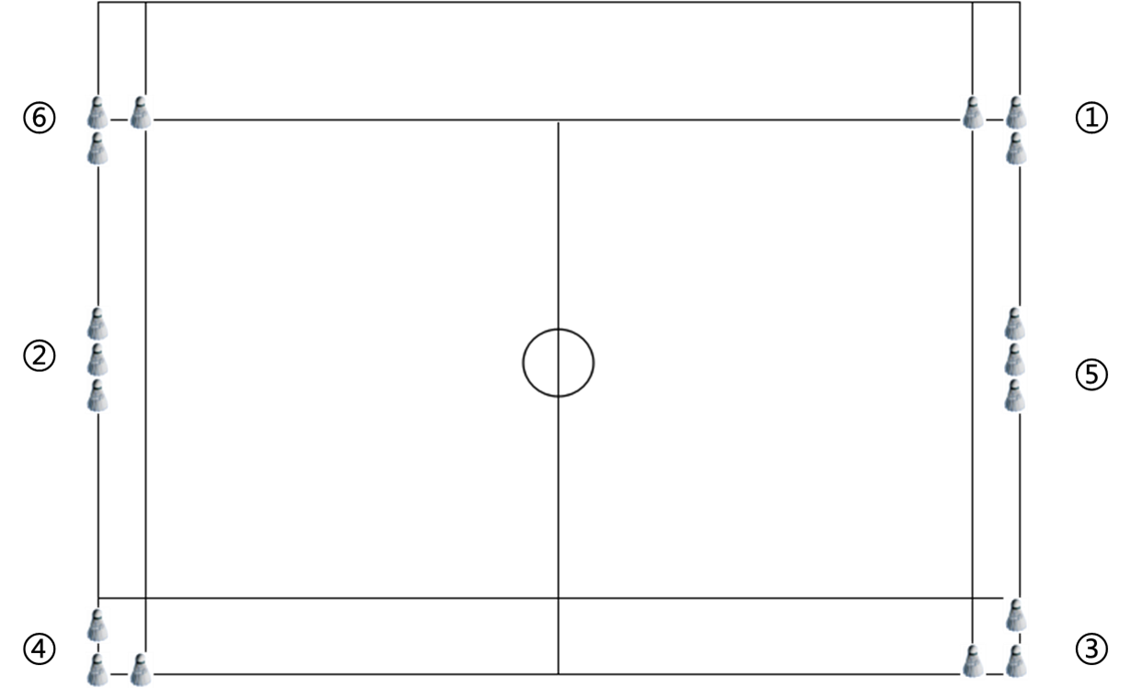

二、实战单打比赛：
（1）小项：单打（男、女）计分标准（75分）

名次 | 一 | 二 | 三 | 四 | 五 | 六 | 七 | 八 | 九 | 十 | 十一 | 十二 | 十三 | 十四 | 十五 | 十六 | 十七 | 十八 | 十九 | 二十 | 二十一 | 二十二 | 二十三 | 二十四 | 二十五 | 二十六
得分 | 75 | 74 | 73 | 72 | 71 | 70 | 69 | 68 | 67 | 66 | 65 | 64 | 63 | 62 | 61 | 60 | 59 | 58 | 57 | 56 | 55 | 54 | 53 | 52 | 51 | 50
注：二十六名以后不再进行比赛，名次并列分为40分。

（2）小项：双打（男、女）计分标准（70分）
名次 | 一 | 二 | 三 | 四 | 五 | 六 | 七 | 八 | 九 | 十 | 十一 | 十二 | 十三 | 十四 | 十五 | 十六
得分 | 70 | 69 | 68 | 67 | 66 | 65 | 64 | 63 | 62 | 61 | 60 | 59 | 58 | 57 | 56 | 55
注：十六名以后不再进行比赛，名次并列分为45分。
注明:双打考生的实战单打比赛名次不占用单打考生排名。小项单打、双打同时进行。
要求：每局15分，一局定胜负，先得15分者为胜。男女运动员分开比赛，不分级别比赛。按考生获得的比赛名次给分，赛制采用单循环或分组循环和淘汰赛方式进行，根据现场确认考生人数来确定。分组同省市考生尽量分开，一级和二级运动员尽量平均分开，现场抽签进入不同组。
三、综合评定
（一）小项（男女单打）（5分）
外聘专家从以下方面参考：
（1）技术动作。
（2）专项步伐。
（3）临场应变。
（4）心理素质。
（二）小项（男女双打）（10分）
注明：双打考生现场抽签配队，进行一局比赛专家计评分
外聘专家从以下方面参考：
（1）双打场上意识
（2）双打跑位和转换
（3）双打配合连贯性
（4）与不同搭档配合反应能力
（5）双打技术：发接发、进攻、防守
注：测试总成绩男女分小项分开排名录取

